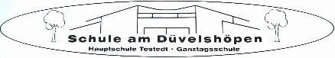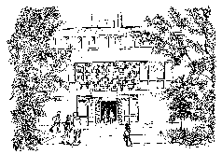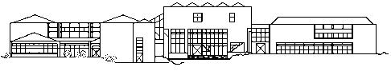
Schule am Düvelshöpen Erich-Kästner-Realschule Gymnasium Tostedt

Infoabende der weiterführenden Schulen Tostedts

Tostedt, 07.11.2022

Liebe Eltern und Erziehungsberechtigte der Schüler*innen der 4. Klassen!

Sie möchten die richtige weiterführende Schule für Ihr Kind finden?
Diese Entscheidung bei der Vielfalt der verschiedenen Schulformen ist nicht einfach zu treffen.

Wir möchten Ihnen zunächst an einem zentralen Elternabend am

Dienstag, 29. November 2022, 19.00 Uhr
Schule am Düvelshöpen,
Schützenstraße 53, 21225 Tostedt

im Forum / Aula gemeinsam eine Orientierungshilfe geben und ermöglichen Ihnen einen Einblick in die Arbeit unseres Schulzentrums Tostedt.

Vorstellung des Schulzentrums durch die Schulleitungsteams:
- Erich-Kästner-Realschule Frau Müller und Frau Hafner
- Schule am Düvelshöpen Frau Scheele und Herr Krause
- Gymnasium Tostedt Herr Birkner und Herr Wollenheit

Im Anschluss besteht die Möglichkeit der offenen Fragerunde und dem individuellen Austausch mit den Schulleitungsteams.

Eine Vorstellung der individuellen Schulprofile findet an einem weiteren Informationsabend statt:

- Dienstag, 06.12.22 in der Schule am Düvelshöpen um 19.00 Uhr
- Mittwoch, 07.12.22 im Gymnasium Tostedt, Aula um 19.00 Uhr
- Donnerstag, 08.12.22 in der Erich-Kästner-Realschule um 19.00 Uhr

Wir freuen uns auf Ihre Teilnahme und verbleiben

mit freundlichen Grüßen

die Schulleitungsteams der weiterführenden Schulen Tostedts

